水戸市内における令和２年３月中（３/１～３/３１）のレジ袋削減状況
事業者名 | 店舗名 | レジ袋辞退率（％）
イオンリテール（株） | イオン水戸内原 | 85.8
イオンリテール（株） | イオンスタイル水戸下市店 | 82.5
いばらきコープ | コープ水戸店 | 86.9
（株）エコス | 浜田店 | 76.0
（株）カスミ | 元吉田店 | 87.3
（株）カスミ | 平須店 | 81.7
（株）カスミ | フードスクエア水戸赤塚店 | 86.3
（株）カスミ | フードスクエア水戸見川店 | 81.9
（株）カスミ | FOOD OFFストッカー常澄店 | 87.5
（株）カスミ | FOOD OFFストッカー堀町店 | 83.9
（株）カスミ | 千波店 | 82.9
（株）カスミ | フードスクエア水戸西原店 | 84.5
（株）パワーマート | パワーマート住吉店 | 76.5
（株）パワーマート | パワーマート見川店 | 75.0
（株）サンユーストアー | 千波店 | 90.5
（株）サンユーストアー | まちなか大工町店 | 87.1
（株）サンユーストアー | 渡里店 | 90.8
（株）ジャパンミート | ステーションコム５０号店 | 77.0
（株）セイブ | 内原店 | 87.8
（株）セイブ | けやき台店 | 84.3
（株）セイブ | 城東店 | 89.8
（株）セイブ | 袴塚店 | 90.8
（株）セイブ | 元吉田店 | 85.6
（株）セイブ | 食彩館千波店 | 86.3
(株)マルト | ＳＣ笠原店 | 87.0
(株)マルト | 元吉田店 | 84.0
（株）ヨークベニマル | 赤塚店 | 78.8
（株）ヨークベニマル | 水戸笠原店 | 76.1
（株）ヨークベニマル | 新原店 | 78.8
（株）ヨークベニマル | 双葉台店 | 79.5
（株）ヨークベニマル | 百合が丘店 | 79.6
（株）ヨークベニマル | 水戸浜田店 | 78.3
（株）ヨークベニマル | 水戸元吉田店 | 78.2
１０事業者３３店舗平均 |  | 83.3
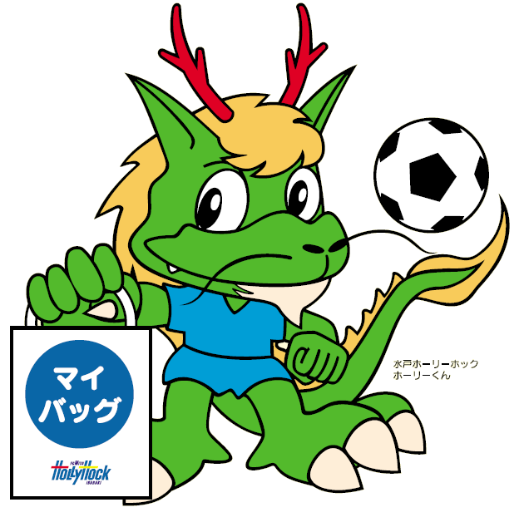
３月中の削減重量は
約1５.９ｔ （約２０９万枚※）です！
令和2年3月中（3/1～3/31）は，これだけの成果が得られました。今後もレジ袋削減のために，皆様のご協力をお願いいたします！
※数値は平成１９年度からの推計です。

ＣＯ₂に換算すると，
約97t の削減！

